安阳学院网络教学平台操作指南

**说明：**

超星泛雅网络教学平台有电脑端和手机端（学习通APP），推荐老师使用电脑端建课，手机端也能建课但功能有缺失，电脑端和手机端是实时同步的，任何一端做了修改，另一端都会自动更新。

网络教学平台制作的课程以章节、作业、资料为主，学生以“自主学习”方式学习，不受时间限制。根据课表正式上课时，以直播为主，网络教学平台配合，直播结束后，老师把直播回放加入到课程章节里，供学生回头自主学习。网络教学平台还提供有点名、投票、测验、讨论等功能供上课时使用。

**一、登陆**

专职教师登陆方法：打开浏览器（360或者谷歌浏览器运行更流畅），打开安阳学院首页-点击【校园门户】-输入教师工号和密码-点击【网络课程】-点击右上【教学空间】-进入教学页面（登录后显示没有“我教的课”的，提供工号、姓名发给网教中心处理）。

兼职教师登陆方法：打开浏览器（360或者谷歌浏览器运行更流畅），输入网址：http://wlkc.ayxy.edu.cn/--输入教师工号和密码--点击右上【教学空间】-进入教学页面（登录后显示没有“我教的课”的，提供工号、姓名发给网教中心处理）。

**二、建课要求**

进入教师教学空间，在左侧工具栏中选择【课程】，点击右侧【+】号开始课程建设。

1、填写课程信息

输入课程相关信息，如课程名称、教师信息，点击【下一步】选择合适的课程封面。

2、编辑课程目录

进入课程空间，点击课程封面。进入课程中点击【编辑】按钮，进入编辑状态，增加章节和子目录。

增加完章节后，选中某个子目录，点击左上角的【+】号，增加3个页面，分别命名为“小节要求”、“课程直播”、“课程文档”，如有其他资源可自行添加。如有自己提前录好的音、视频，也可再做个页面添加进去。

如需进行课前或课后测试，可添加新的页面，根据安阳学院网络教学平台操作说明（教师版）教程操作。

**直播如果使用手机端直播**，操作如下：

“课程直播”页面里添加直播组件，方法：进入页面、点击右上角的【更多】，选中【直播】，输入直播标题，例如“第几章第几节”，

点击确认。再点击【编辑】，根据教学计划的上课时间录入【预告时间】，然后点击【保存】。直播时登录学习通APP，在课程里章节中相对应的“课程直播”页面里点击【开始直播】。

**直播如果使用电脑端直播**，操作见附后的“四、关于直播”

其他页面全部编辑完成后，点击右上角的【保存】并退出。

3、发放作业

进入课程后，点击右上方菜单中的【作业】后，点击【新建】或【+】，进入作业编辑页面，修改作业标题，例如“第几章第几节作业”，然后制作作业内容，制作完成后，点击【保存并返回】，然后选中刚新建的作业，点击后面的【发布】进入设置页面，设置发放的对象，设置做作业的开始和结束时间，下方的【高级设置】可以根据需要自行设置，设置完成后，点击【发布】。

**三、添加班级和学生**

进入课程页面后，点击右上方菜单中的【管理】后，点击左边的【新建班级】，建立1个教学班，点击右上角【添加学生】，选择从【从学生库添加】（全校的学生名单已经填加到学生库中，如无法找到学生，请联系网教中心处理，不能自行添加），选择院系、专业、班级即可添加，全选只能选择当前页，如有多页，需要点击下一页，继续全选添加。根据教学计划把所教授的班级学生依次全部添加到新建的教学班中（同一个时间段上课的学生，导入到一个班里）。

**四、关于直播**

直播授课可以通过电脑端或手机端（学习通APP）进行，区别：

**电脑直播教学：**可分享PPT、电脑屏幕、已拍摄好的视频、图片、文档及自己教学直播页面，也可进行在线答题、互动、查看在线人数、管理学生。

**手机直播：**只可直播、互动。

学生可在手机端（学习通、网页、微信）、电脑端观看直播

直播完成后要设置为允许回看。

**直播方法步骤：**

**手机直播：**先在电脑上的登录网络教学平台，在课程里章节中的相应“课程直播”页面里添加直播组件，然后登录手机端学习通APP，首页-课程，进入课程页面，点击相应的章节，点击上方标签切换到“课程直播”页面，点击直播。

**电脑直播：**

电脑端下载链接<http://s1.ananas.chaoxing.com/download/cxlive.exe>

电脑直播需要有摄像头和麦克风等设备，先下载电脑端软件安装，具体步骤见“超星直播软件说明书”，直播结束后，选择设置为【允许回看】。在电脑上的登录网络教学平台，进入课程里章节中相对应的“课程直播”页面，比如第二章-第一课，如下图：

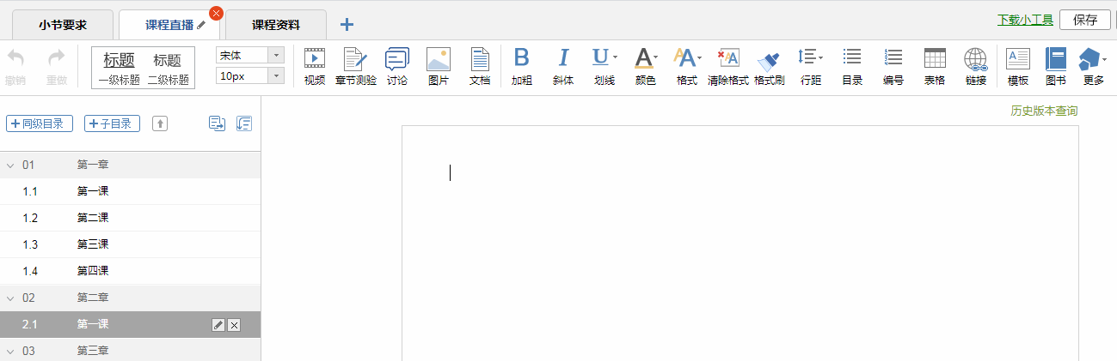

点击上面菜单栏里的【链接】，输入链接标题为“第几章第几节”，链接地址输入，“分享”直播时记下的直播链接地址，如：[https://zhibo.chaoxing.com/*******](https://zhibo.chaoxing.com/*******)，点击【确定】，【保存】完成。

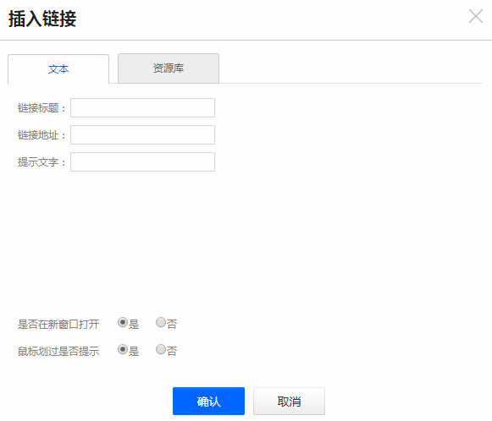

以供学生回看。学生回看时，进入课程章节中相对应小节里，点击链接即可观看回放。